
Předmět: Anglický jazyk
AJ
DOSTÁL
8th

Týden: 17. 5. - 21. 5. (32nd)
Učitel: Dostál
Email: ondrej.dostal@mzs-vb.cz

Dobrý den, níže zasílám zadání prací, v případě nepochopení neváhejte a kontaktujte mne. Budeme se vídat v rámci video lekcí a to 2-krát týdně. Pokud to nezazní jinak, vypracované úkoly Vás poprosím zaslat na ondrej.dostal@mzs-vb.cz vždy do následujícího pátku pátku do 13.00. Pokud máte možnost tisknout – vytiskni a vyplň – pokud nelze tisknout – opsat do sešitu.
Termíny schůzek na TEAMS : pondělí – 8,30 – 9.00
středa – 7,40 – 8,10
Dobrý den,
v posledním ONLINE vyučovacím týdnu se přesuneme s domácími pracemi do interaktivních listů. Čeká tam na Vás problematika budoucího času ve 2 pracovních listech. Doporučuji vyplnit, po středeční hodině proběhne test. Interaktivní listy ti ukáží, kde chybuješ. Níže přihlašovací údaje.

POSTUP k připojení na iteraktivní listy
- Otevři tento odkaz
https://www.liveworksheets.com/workbooks/
- Přihlaš se pomocí údajů níže, heslo pod tabulkou
- Otevři pracovní sešit 8A|B
- Vyplň pracovní listy – možnost vrácení se k nepovedenému listu bude, ale JEN jednou
- Výsledky uvidím u každého. Viz obrázek níže.

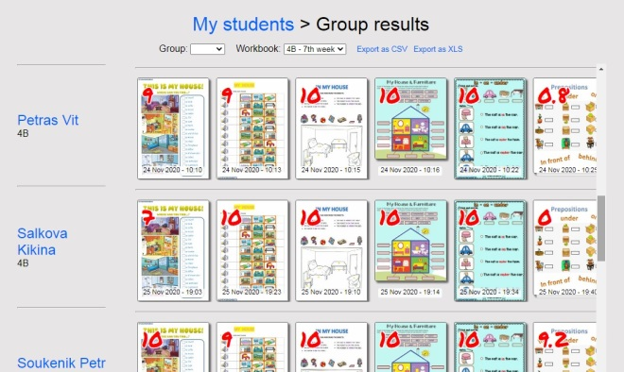

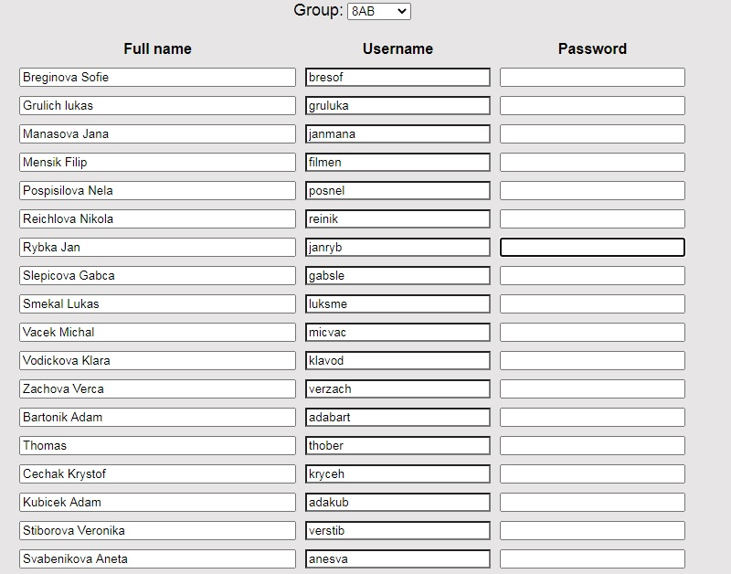
Heslo : skolajede

Žáci bez připojení na internet, se kterými jsem se domlouval v minulém týdnu, se dostaví v úterý do školy po velké přestávce – 9,40. Opakovací témata: přítomný čas a minulý čas. Níže tabulka. Nauč se, jaké zásady se používají u tvorby OZNAMOVACÍCH, TÁZACÍCH a ZÁPORNÝCH VĚT! Vše je v tabulkách.

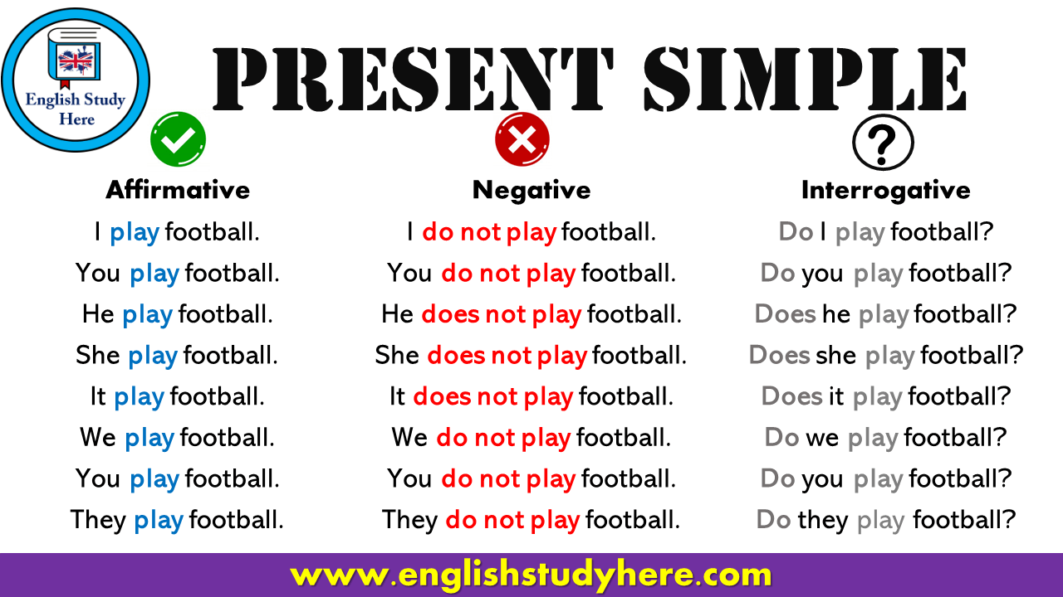
PŘÍTOMNÝ ČAS

MINULÝ ČAS
